
ĐẠI HỌC QUỐC GIA THÀNH PHỐ HỒ CHÍ MINH
TRƯỜNG ĐẠI HỌC CÔNG NGHỆ THÔNG TIN




BÁO CÁO MÔN HỌC
PHÁT TRIỂN ỨNG DỤNG WEB

ĐỀ TÀI:
GAME AI LÀ TRIỆU PHÚ

GVHD: Nguyễn Quang Minh
SVTH:
Trần Văn Khánh 10520232
Nguyễn Hoàng Nam 10520287
Đào Lý Trân 10520226

Lời nói đầu

Lời đầu tiên e xin cảm ơn thầy Nguyễn Quang Minh đã hướng dẫn chúng em, dẫn dắt hướng học tập chúng em , cung cấp những kiến thức nền tảng để xây dựng nên đồ án này .
Hiện nay với sự phát triển khoa học công nghệ game trên ứng dụng máy tính càng ngày càng phát triển , kéo theo sự phát triển của công nghệ xây dựng game trên nên web.
Tuy nhiên cái nhược điểm lớn nhất của ứng dụng chạy trên nền web rất hay delay và cũng cần nhiều ứng dụng khác để cài đặt cà sử dụng.
Tuy nhiên khó khó mà bỏ thì sao mà học hỏi, hiện tại bọn em thiết kế chương trình game ai là triệu phú giống nhưng trên chương trình VTV3 trên ứng dụng nền web.
Tuy vẫn chưa hoàn thiện nhưng đã có đủ tính năng của chương trình trên đài truyền hình.

Lời phê của Giáo Viên
………………………………………………………………………………………............
………………………………………………………………………………………............
………………………………………………………………………………………............
………………………………………………………………………………………............
………………………………………………………………………………………............
………………………………………………………………………………………............
………………………………………………………………………………………............
………………………………………………………………………………………............
………………………………………………………………………………………............
………………………………………………………………………………………............
………………………………………………………………………………………............
………………………………………………………………………………………............
………………………………………………………………………………………............
………………………………………………………………………………………............
………………………………………………………………………………………............
………………………………………………………………………………………............
………………………………………………………………………………………............
………………………………………………………………………………………............
………………………………………………………………………………………............
………………………………………………………………………………………............
………………………………………………………………………………………............
………………………………………………………………………………………............
………………………………………………………………………………………............
………………………………………………………………………………………............
………………………………………………………………………………………............
………………………………………………………………………………………............
………………………………………………………………………………………............
………………………………………………………………………………………............
………………………………………………………………………………………............
………………………………………………………………………………………............
………………………………………………………………………………………............
………………………………………………………………………………………............
………………………………………………………………………………………............
………………………………………………………………………………………............
………………………………………………………………………………………............
………………………………………………………………………………………............
………………………………………………………………………………………............
………………………………………………………………………………………............
………………………………………………………………………………………............
………………………………………………………………………………………............
………………………………………………………………………………………............
………………………………………………………………………………………............
………………………………………………………………………………………............

Mục lục

Chương I : Tìm hiểu phân tích hệ thống chương trình .

- Tìm hiểu yêu cầu hệ thống .
- Phân tích hệ thống.
- Sơ đồ hệ thống.
- Sơ đồ chức năng hệ thống.

Chương II : Thiết kế giao diện chương trình , và demo.
- Thiết kế giao diện chương trình người dùng.
- Cách chơi cách đăng nhập.
- Các quyền trợ giúp.
- Các mức giải thưởng
Chương III : tài liệu tham khảo và hướng dẫn sử dụng.
- Tài liệu tham khảo.
- Hướng dẫn sử dụng.

Chương I
Tìm hiểu phân tích hệ thống chương trình
- Tìm hiểu yêu cầu của hệ thống .
- Yêu cầu :
  - Gồm có các khán giả và 10 người chơi từ 10 user khác nhau.
  - Mỗi người chơi phải trả lời câu hỏi .
  - Yêu cầu của người khi được chọn chơi là có thể sử dụng các quyền trợ giúp.
- Nhóm các thực thể :
  - Người dẫn chương trình.
  - Người chơi chính.
  - 10 người chơi .
  - Và khán giả.
- Chức năng đăng ký khi chưa là thành viên.
- Phân tích hệ thống.
- Hệ thống bao gồm các thành phần :
  - Giám khảo.
  - Người chơi chính.
  - Người chơi chọn.
  - Khán giả.
- Các thuộc tính của các đối tượng trên là :
  - Giamkhao : hoten, tuoi,quequan,trinhdochuyenmon ….
  - Nguoichoichinh : hoten,tuoi, donvicongtac, ….
  - Nguoichoichon : heten, tuoi, donvicongtac …
  - Khangia : hoten, tuoi, donvicongtac …
- Phân quyền cho các cấp độ người ở trên .
  - Giám khảo : thì có thể biết đáp án, dẫn chương trình ….
  - Người chơi chính : chỉ được quyền trả lời câu hỏi khi giám khảo đưa ra .
  - Người chơi chọn : chỉ trả lời câu hỏi nhanh nhất khi người giám khảo đưa ra để được chọn làm người chơi chính.
  - Khán giả : chỉ theo giỏi và trợ giúp người chơi chính khi người chơi chính yêu cầu quyền trợ giúp vào khán giả.
- Sơ đồ hệ thống.
- 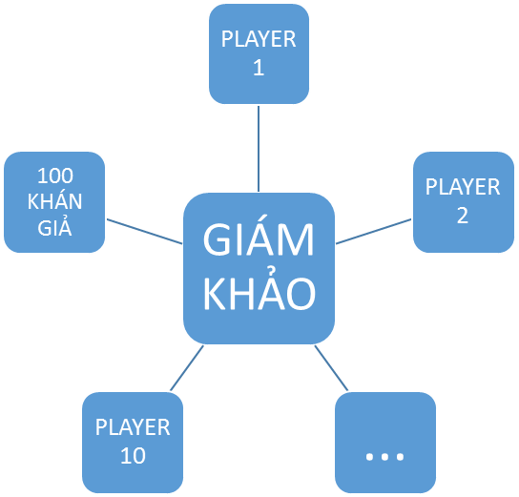

- Như theo sơ đồ thì chia ra rỏ các phần thực thể :

  - Giám khảo.
  - Các player chơi.
  - Khán giả.
- Phân tích sơ đồ chức năng của hệ thống.
- Sơ đồ bối cảnh của hệ thống .
- Sơ đồ bối cảnh DFD mức 0 của hệ thống như sau :
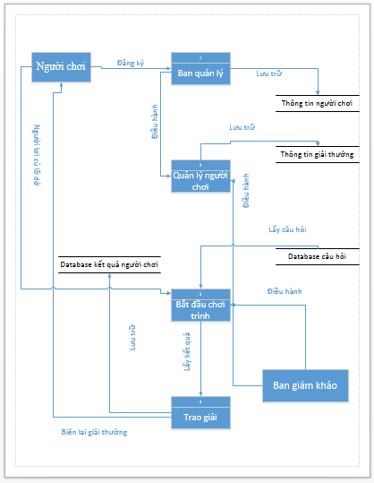
- Sơ đồ chức năng user case của hệ thống.
- Sau đây là sơ đồ user case chức năng của người chơi và giảm khảo :
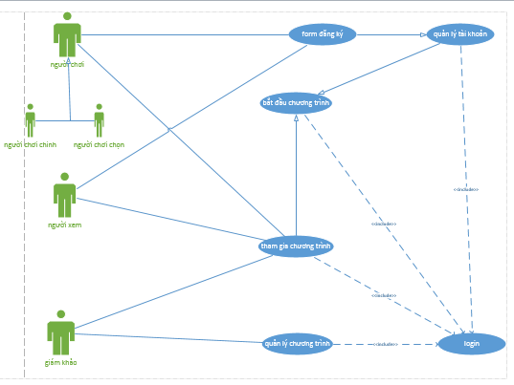
- Sơ đồ trên cho ta thấy sợ phân rã các chức năng cơ bản của từng đối tượng trong chương trình.

Chương II
Thiết kế giao diện chương trình và demo

- Thiết kế chương trình cho người dùng.
- Giao diện login và đăng ký của chương trình :
    - 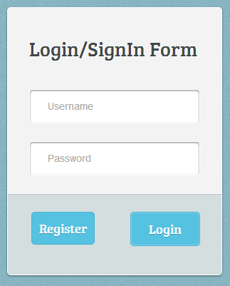
- Giao diện trên ta có thể nhập user name và password có thể đã đăng ký rồi khi vào chơi,hay có thể chưa đăng ký ta có thể nhấn vào register để đang ký tài khoản rồi vào .
- ở đây em chia ra làm 2 user là giám khảo và người xem.
  - Giám khảo thì đại diện giống như sererver có thêt thấy được kết quả của câu hỏi.
  - Người xem : khi đăng nhập vào thì chỉ trả lời câu hỏi để chọn người chơi chính .
- Giao diện khi ta đăng nhập bằng quyền giám khảo .
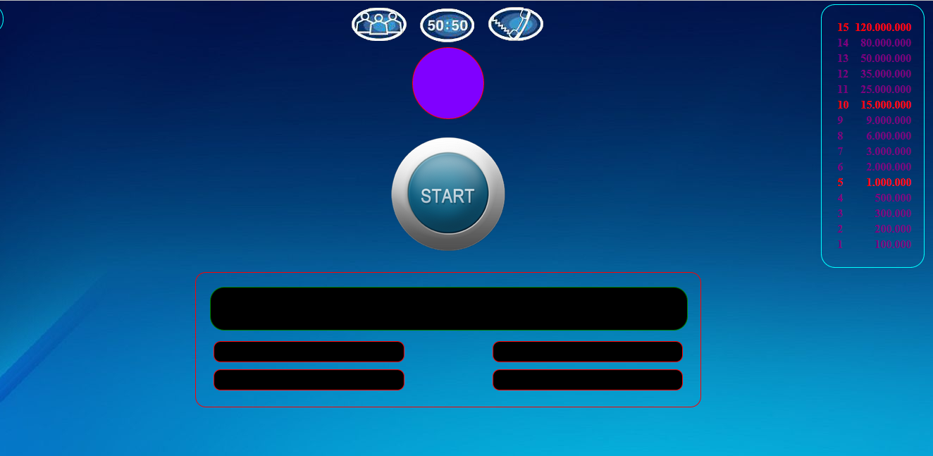
- Giao diện khi đăng nhập vào quyền người xem như sau :
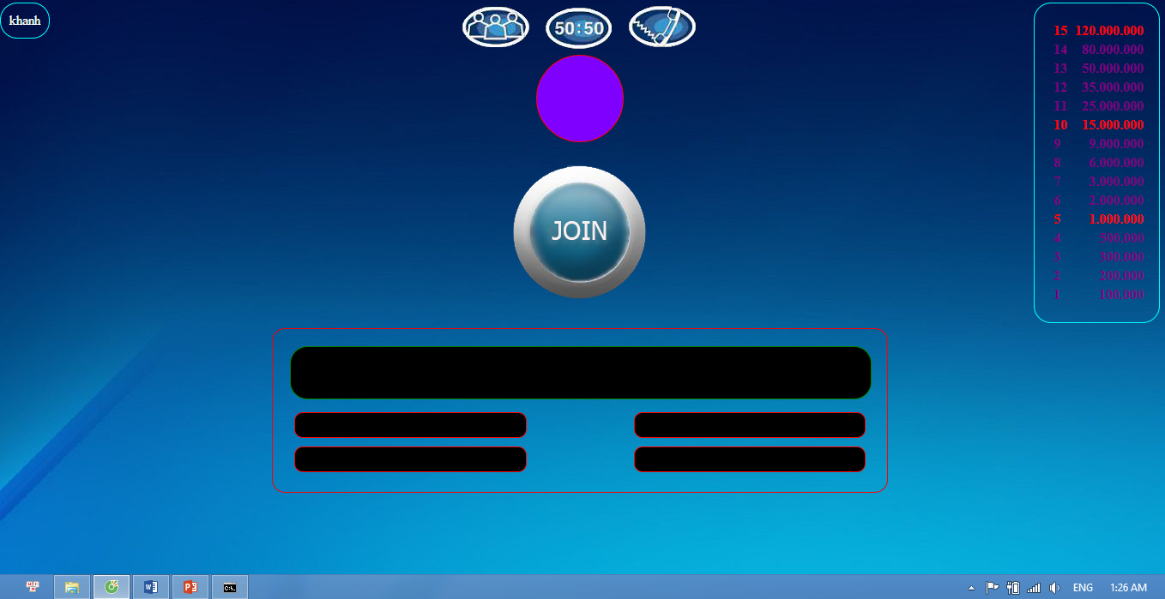

- Khi người xem muốn trả lời câu hỏi thì người xem bấm join ,và khi đó bên server chọn start để bắt đầu như sau :
  - Click vào join.
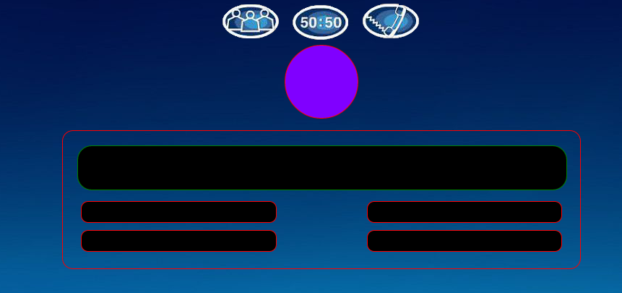
  - Qua bên server ta nhấn start :
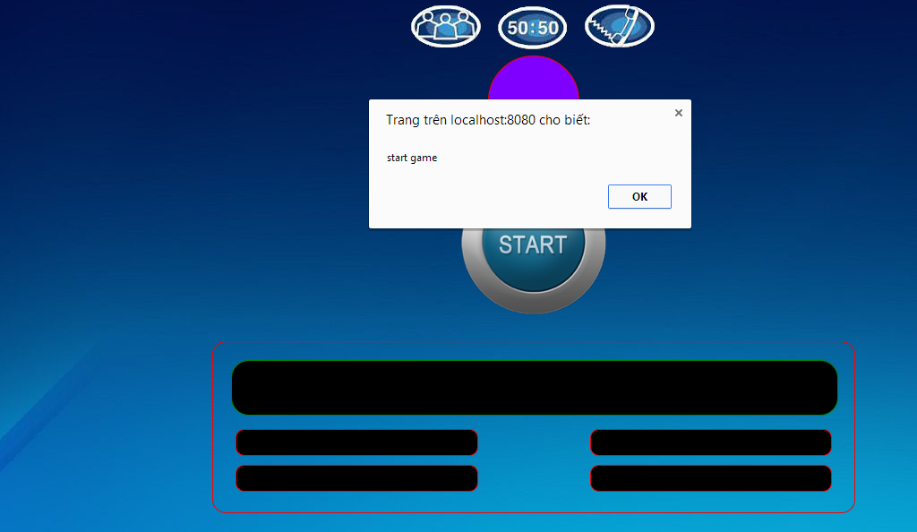

- Chờ khoản 10s thì sẽ xuất hiện câu hỏi ai trả lời nhanh nhất sẽ được chọn làm người chơi chính :
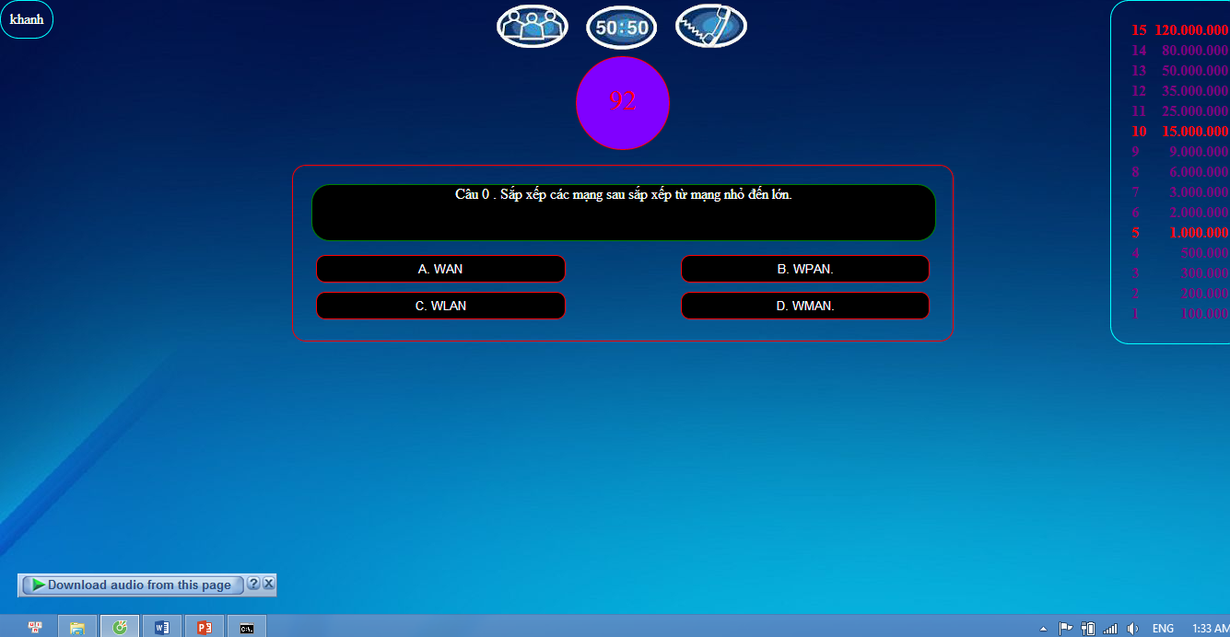

- Cách chơi và đăng nhập .
- Đầu tiên khởi tạo chạy node.js trong thư mục ap ai là triệu phú, sau đó ta chạy file server.js bằng lệnh : node server.js
- Sau khi tạo server kết nối ta vào địa chỉ localhost:8080 để đăng nhập tài khoản giám khảo tran pass tran :
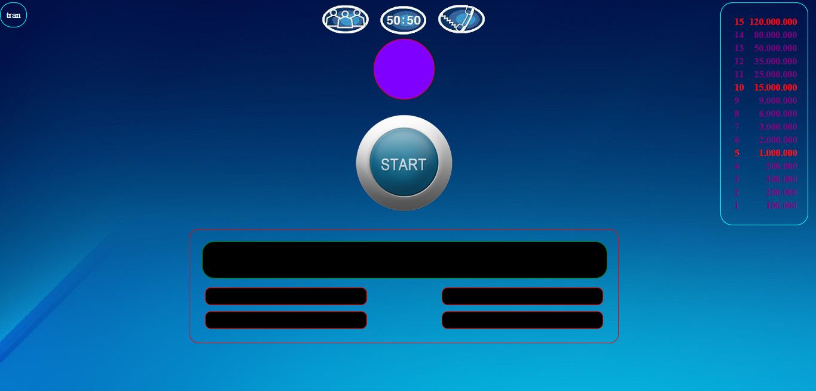
- Tên tài khoản người giám khảo sẽ được hiển thị trên góc trái trên cùng .
- Sau đó ta đăng nhập tài khoản người xem : username : khanh password khanh.
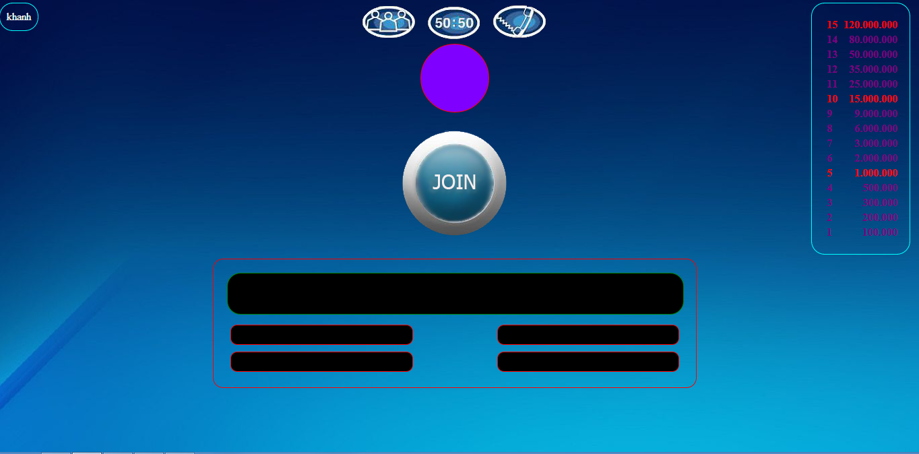
- Sau khí đăng nhập thành công thì ta tiến hành bấm join bên người xem để chơi :
- Còn bên giám khảo thì bấm start để bắt đầu cho phép người xem trả lời câu hỏi, khi bấm vào start thì chờ 10s thì câu hỏi chọn người chơi chính sẽ xuất hiện và sau đs user sẽ chọn vào chơi.
- Giao diện khi xuất hiện câu hỏi khi chọn người choi chính là :
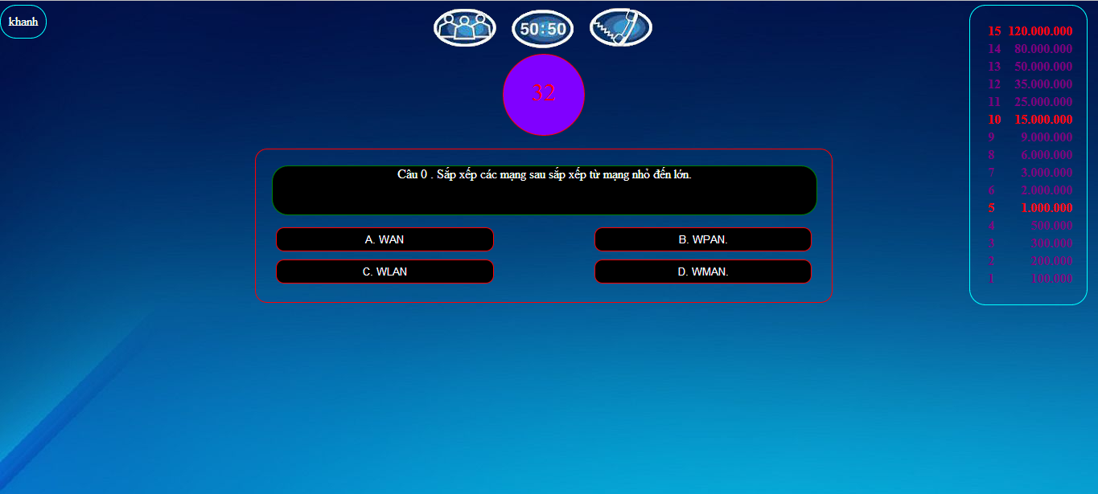
- Sau khi trả lời đúng câu hỏi thì sẽ chọn vào người chơi chính và trả lời câu hỏi trong phần người chơi chính, mức tiền sẽ thay đổi khi ta trả lời câu hỏi càng cao, mức câu hỏi sẽ khó dần khi qua các mức 5 và 10 :
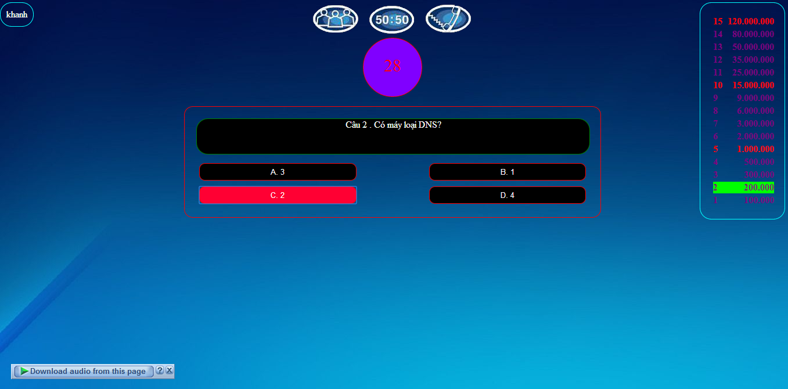
- Khi người chơi trả lơi câu hỏi sai thì thông báo như sau :
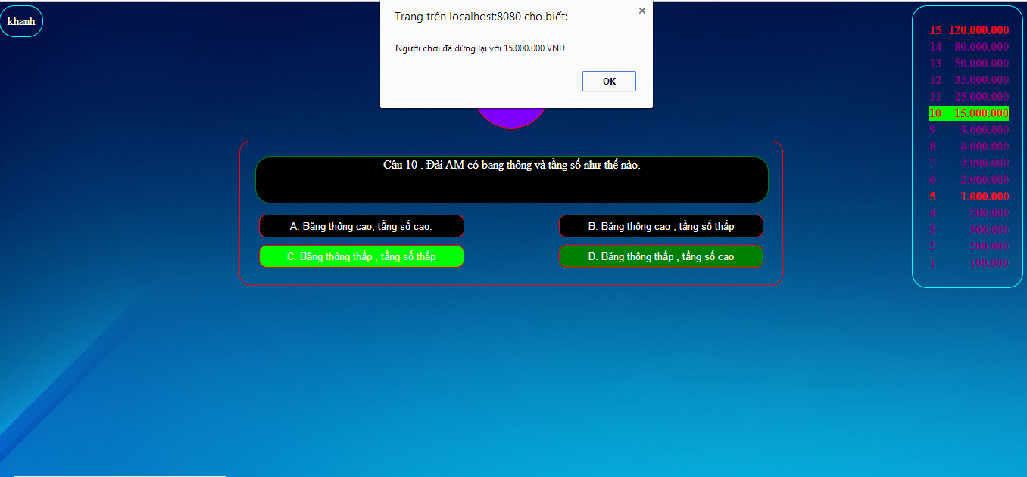

- Các quyền trợ giúp.
- Khi chon vào người chơi chính thì người chơi có 3 quyền trợ giúp .
  - Trợi giúp khán giả:

  - Trợ giúp 50-50 có nghĩa là loại bỏ 2 phương án sai :

  - Và gọi điện thoại cho người thân :

- Trong khi vào người chơi chính thì chỉ có 3 sự trợ giúp này để người chơi vượt qua 15 câu hỏi của chương trình ai là triệu phú.
- Ngoài ra người chơi có thể dừng cuột chơi trong khi muốn, hoạt không chắc câu trả lời của mình, khi đó số tiền vẫn dữ nguyên mức đó cho người chơi .
- Hoạt khi chơi các mức khác nhau khi trả lời câu hỏi sai thì mức tiền sẽ hạ về mức chuẩn như sau :
  - 1- 5 thì hạ về 0đ.
  - 6-10 sẽ hạ về mức 5.
  - 11-15 thì sẽ hạ về mức 10.
- Mức giải thưởng.
- Mức giải thưởng tăng từ câu 1 đến câu 15 .
- Tuy nhiên mức độ khó cũng tăng theo mức độ câu hỏi .
  - Tự mức 1 đến 4 mức câu hỏi trung bình dễ : vì ở mức độ thấp.
  - Mức độ từ 5->10 thuộc mức câu hỏi vừa tằm khó vì mức thưởng tăng tối đa 15 triệu trong mức này .
  - Mức từ 11đến 15 thì mức câu hỏi cực khó và rộng vì mức thưởng tăng tối đa 120 triệu đồng …yeah
- Khi người chơi trả lời thì mức tiền thưởng sẽ tăng theo câu trả lời của người chơi trả lời được
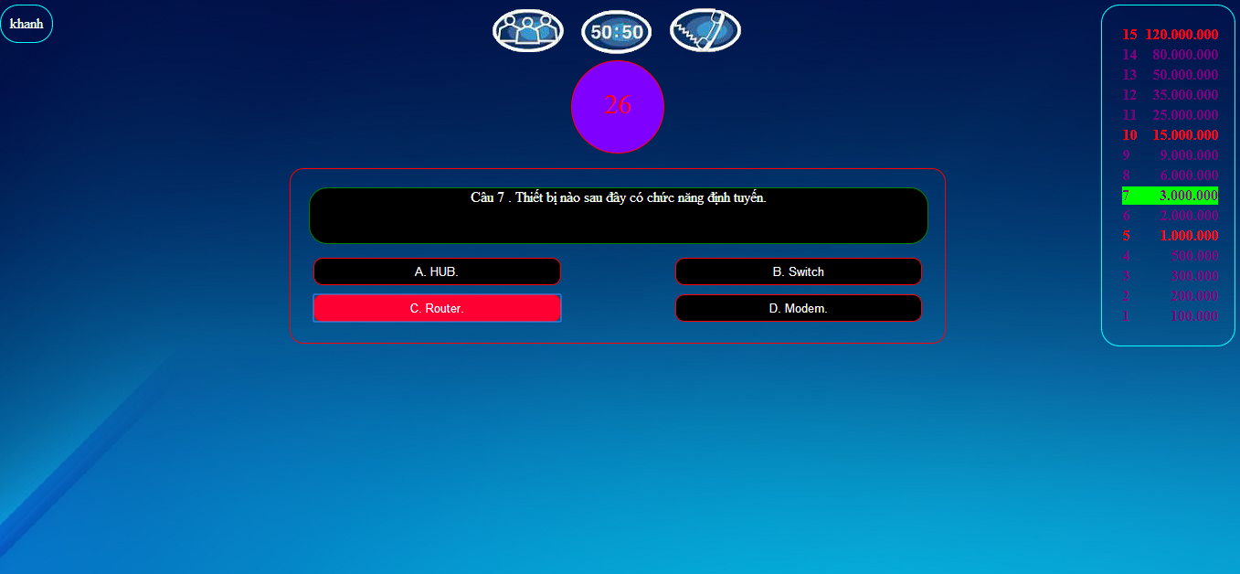
- Bên server hay người giám khảo có thể thấy được câu trả lời như sau :
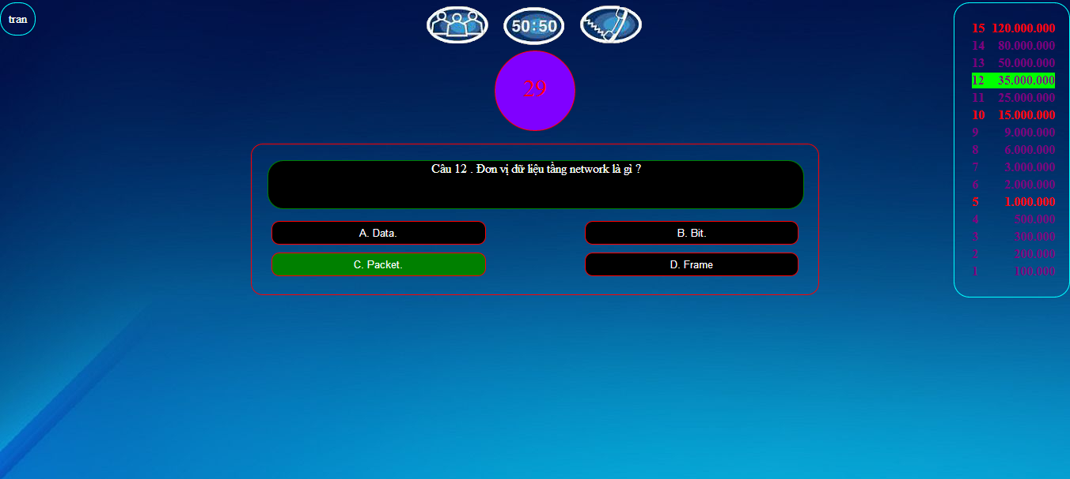
- Khi trả lơi sai câu hỏi số 12 thì mức thưởng tự động quay về 15 triệu như sau :

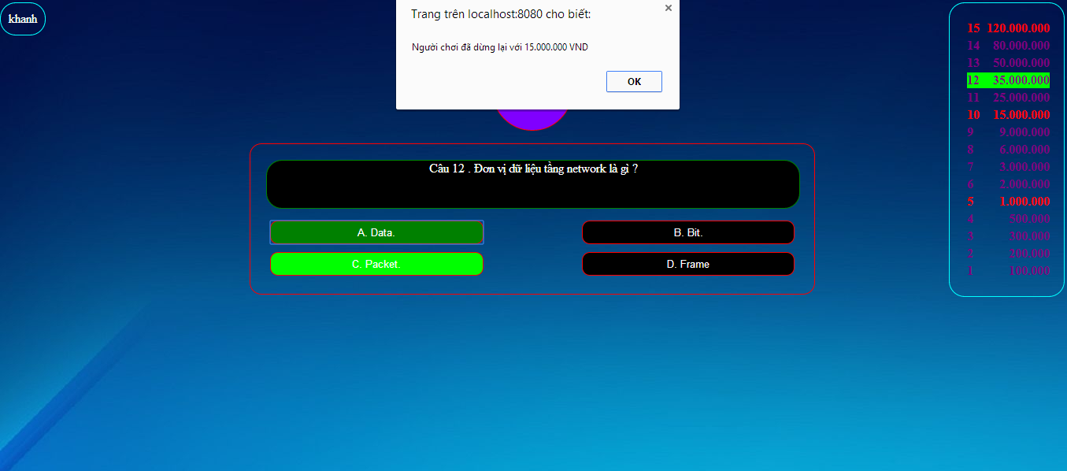
Nó sẽ hiện ra thông báo số tiền mà người chơi đã chơi được và nhấn oke để kết thúc cuột chơi.

Chương III
Tài liệu tham khảo và hướng dẫn sử dụng

- Tài liệu tham khảo.
- Dùng nodejs.
- Dùng websocket.
- Có thể truy cập vào địa chỉ http://nodejs.org/download/ để dowload về và cài vào máy .
- Hướng dẫn sủ dụng.
- Đầu tiên ta add database và hệ quản trị cơ sở dụng liệu, trước đó ta cần khỏi động xamp và start apache va mysql sau khi add database (altp.sql) thì ta stop apache đi chỉ để lại mysql và chuyển sang bước tiếp theo .
- Khi ta viết 1 file sever.js làm sao để ta chạy được file này trên ap ai là triệu phú như sau :
- Mở command trong nodejs lên :
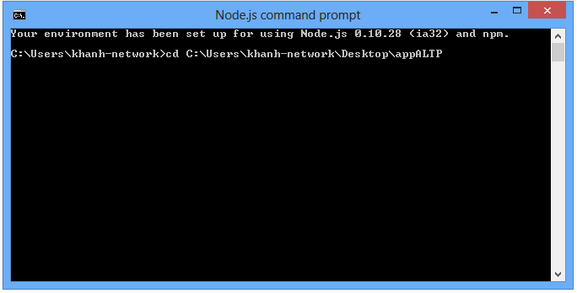
- Ta có lệnh cd đằng sau là đường link chứa file server.js ta cần chạy sau đó nhấn enter và thực hiện chạy file server.js bằng lệnh sau :

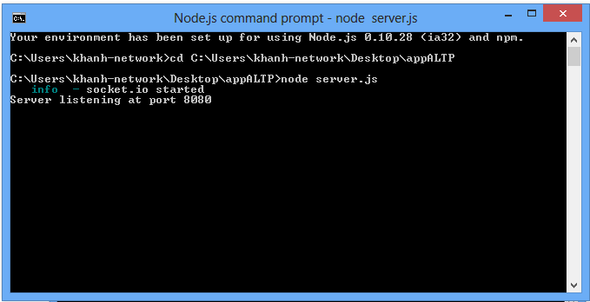
- Hiện ra như vậy có nghĩa là đã chạy thành công ,và đã khỏi động port.
- Lệnh để chạy file là node theo say là tên file cần chạy . ở đây là file server.js.
- Rồi vào sau đó chỉ cần đăng nhập các quyền giám khảo và người xem để thưởng thức thành quả .

Xin chân thành cảm ơn !

